



**Facultad de Ciencia, Tecnología y Ambiente**

**Ingeniería en Sistemas de información**

**Clase**

Grupo B121

**“Sistema de registro de inventario para la tienda Repuestos Torres”**

**Autores:**

**Camilo Javier Solís Mejía**

**Diego José Urbina Reyes**

**Avi Miguel Zepeda Talavera**

**Dayer Phillips Torres Berrios**

**Andrew Jahaziel García Morales**

**Managua, Nicaragua 2022**

**Introducción**

Repuestos Torres, ubicada en la zona 4 de Ciudad Sandino, junto al nuevo INSS. Es una empresa que cuenta con 4 años de experiencia en el mercado. Se dedica a comercializar repuestos de motocicletas. Esta, recientemente, ha tenido dificultades para llevar un registro preciso de su inventario. Debido a que carecen de un sistema informático capaz de llevar a cabo esta tarea. Por lo que dependen de programas como Microsoft Word o Excel, asimismo, tienen ciertos registros hechos manualmente. Tal situación genera problemas como conocer la cantidad exacta de un repuesto específico en bodega o tener que juntar todos los registros en uno solo cuando se quiere realizar una auditoría.

Planteamos el desarrollo de un sistema de inventario para la tienda de repuestos de motocicletas, donde emplearemos los conocimientos adquiridos en la clase “**Programación orientada a objetos**” con el fin de que las personas encargadas de la respectiva tarea tengan un medio unificado para acceder a los datos y reducir la necesidad de realizar operaciones matemáticas, es decir, la aplicación será desarrollada con el objetivo de que el usuario final se limite a agregar o eliminar datos en lo posible.

## Objetivo general

* Indagar las causas por las que la tienda “Repuestos Torres” necesita un programa de escritorio.

# Objetivo específico

* Diseñar un programa de escritorio que permita registrar los productos de la tienda “Repuestos Torres”.
* Proporcionarles a los empleados de “Repuestos Torres” información detallada sobre sus productos a través de una aplicación de escritorio.

**Encuesta a Belkis María Berrios Amador (Propietaria de la tienda):**

**¿De qué forma realiza los registro de los productos?**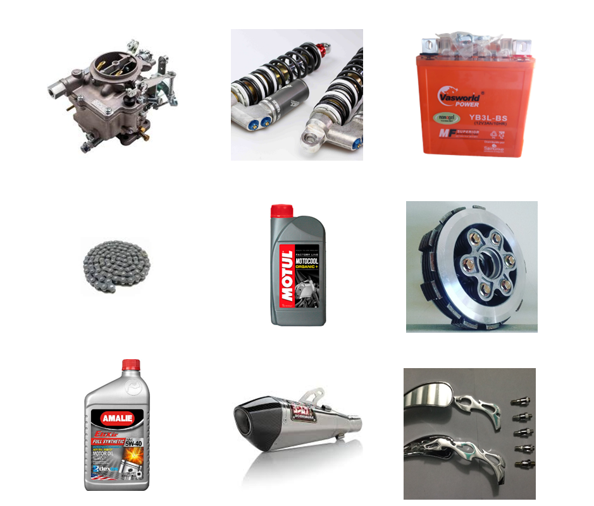

Cada vez que un producto se vende lo apuntamos en un papel o en una hoja de Word, así con cada producto, al final del día miramos cuánto vendimos en total, pero realmente no podemos ver cuántos productos nos quedan.

**¿Este método le resulta útil al momento de saber cuántos productos tiene?**

Cada vez que tengo que llenar la bodega hay que contar cuántos productos me quedan para saber cuánto tengo que volver a comprar, realmente es muy tedioso y es una pérdida de tiempo estar contando.

**¿Cree que tener un registro virtualizado en su empresa es una buena idea?**

Claro que sí, podría ayudarme a tener un mejor control de mis productos, además de que no gastaría nada en papel, me ayudará a ahorrar lo que gasto en materiales como libretas, lapiceros.

### Conceptos fundamentales

**Sistema de inventario**

En líneas generales, un sistema de inventario es una herramienta de gestión empleada para registrar las cantidades de mercancías existentes en un negocio, así como para determinar el costo de los productos vendidos. Mediante un sistema de control de inventarios es posible saber cuánta mercancía se tiene en determinado momento y qué productos están por acabarse (eventual quiebre de stock)

(*¿Cómo Funciona Un Sistema De Inventario?*, n.d.)

### Gestión de inventario

Cuando hablamos sobre gestión de inventarios nos estamos refiriendo a un seguimiento profundo de los artículos o materiales que se almacenan, esto a través de ciertas actividades que logran proporcionar un amplio conocimiento en la administración adecuada del registro, compra y salida del inventario dentro de una empresa.

(*¿Qué Es La Gestión De Inventarios Y Cómo Se Debe Realizar?*, n.d.)

## Funciones del sistema de inventario

En la fase de diseño del programa, tomando en cuenta los inconvenientes con los que lidia la encargada de la empresa, los cuales fueron descritos en la entrevista, se implementaron las siguientes funciones:

### Inicio de sesión

El sistema contará con un método de inicio de sesión, para prevenir que cualquier persona sin autorización tenga acceso a información sobre los activos de esta.

### Agregar o eliminar productos

Se tomarán los siguientes datos:

1. Nombre del producto
2. categoría
3. marca
4. precio
5. existencia
6. subtotal, obtenido con la siguiente fórmula: ***subtotal = precio x existencia***
7. designación (aplica solo para la categoría de aceites)

### Buscar un producto

Para garantizar que el registro de productos se controle de manera ordenada, se le asignará un identificador único a cada uno, el sistema será capaz de mostrar información general de un producto al ingresar su ID.

**Entrada y salida de productos**

Se muestran el flujo de entrada y salida de productos, al igual que la cantidad de dinero que entra y sale de caja, el usuario será capaz de digitar esta información.

Uno de nuestros objetivos principales al desarrollar este software para *Repuestos Torres* es procurar que los usuarios autorizados visualicen en todo momento la cantidad de productos que tienen y al mismo tiempo cuánto dinero tienen en activos (Por producto), esto para simplificar la información necesaria para realizar inventarios cuando sea necesario.

| Sustantivos y frases nominales | | |
| --- | --- | --- |
| Inicio de sesión | Usuario | Inventario |
| Producto | Entradas | Salidas |
| Identificador | Dinero | Bodega |
| Caja | Activos | Existencia |

## Diagrama de clases

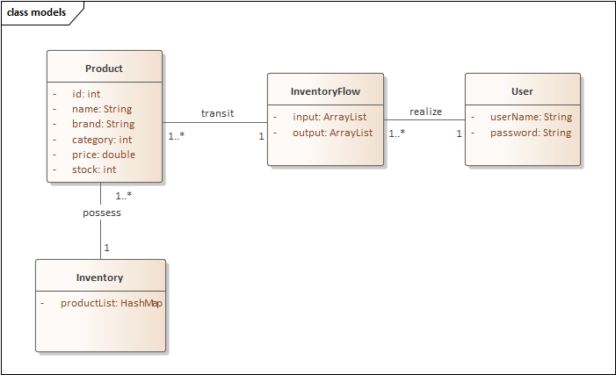

**Atributos de las clases**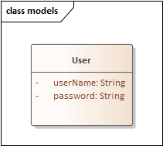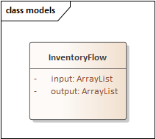

## 

## 

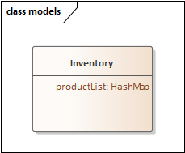

**Diagrama de clases con flechas de visibilidad**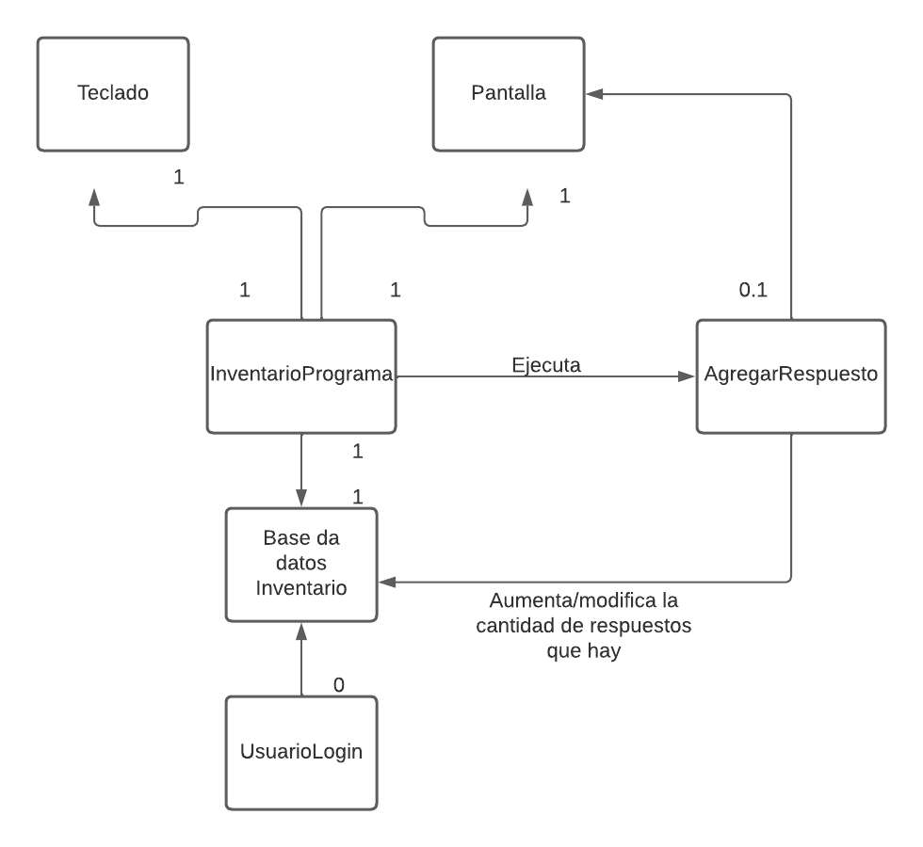

## Diagrama de actividad

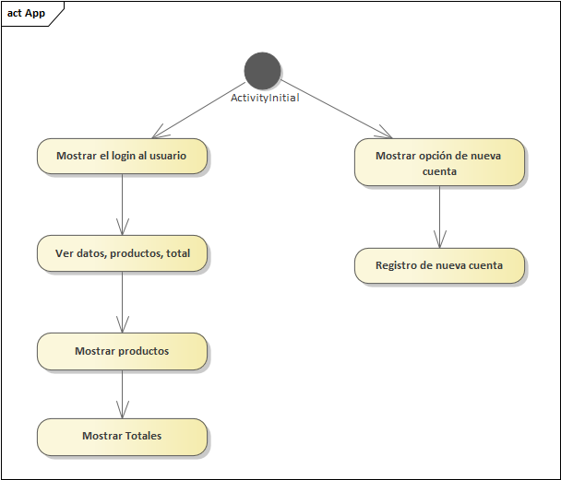

## 

**Diagrama de actividad de la conexión con la base de datos**

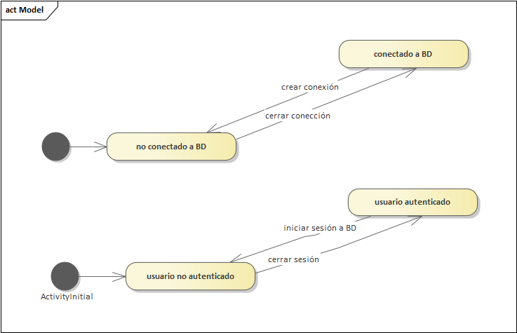

## 

## 

## 

## Diagrama de actividad de los registros de productos

**Diagrama de comunicación del sistema de inventario**

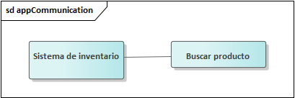

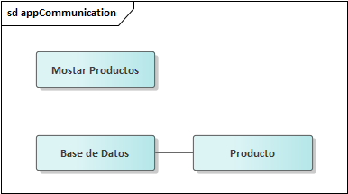

**Diagrama de secuencia**

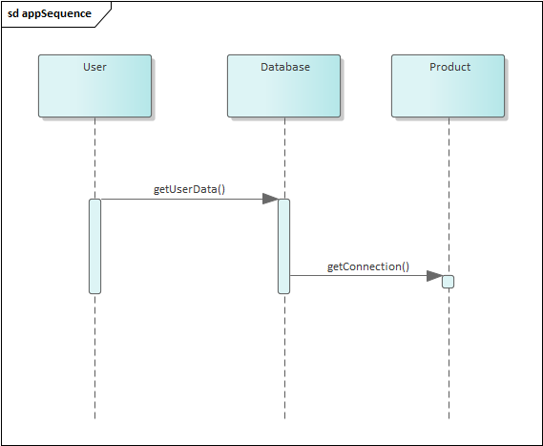

## Conclusión

El negocio Repuestos Torres es una tienda en constante crecimiento y su inventario es cada vez más grande. Por lo tanto, la manera de registrar los productos es ineficiente y también no escalable. Para mejorar su eficiencia desde un punto de vista informático, hemos decidido desarrollar un software sencillo de utilizar que cumpla con sus requerimientos y satisfaga sus necesidades. Esto le va a permitir a los trabajadores ser eficientes.

## 

**Referencias**

Sin autor.(02/08/2019) *¿Cómo funciona un sistema de inventario?* (n.d.). De fontana.<https://www.defontana.com/cl/como-funciona-un-sistema-de-inventario/> se consultó (20/11/2022)

Sin autor. *¿Qué es la gestión de inventarios y cómo se debe realizar?* (n.d.). Cerca Technology. <https://www.cercatechnology.com/gestion-de-inventarios/> se consultó(20/11/2022)